Муниципальное автономное дошкольное образовательное учреждение

Городского округа «город Ирбит» Свердловской области «Детский сад № 23»

**Закрытие «Летних Олимпийских игр»**

*Всех ребят и всех знакомых мы позвали в детский сад.*

*Праздник спорта завершаем, Медалистов здесь парад!*

**25 июля** в нашем детском саду состоялось праздничное закрытие летних Олимпийских игр! В эти спортивные дни мы выясняли, кто из ребят самый быстрый, ловкий, меткий, сильный, выносливый и таких участников оказалось очень много! Дети соревновались в беге, прыгали на скакалке, бросали набивной мешочек, прыгали в длину, катались на велосипедах, самокатах и беговелах! У нас определились победители, которые получили заслуженные награды!

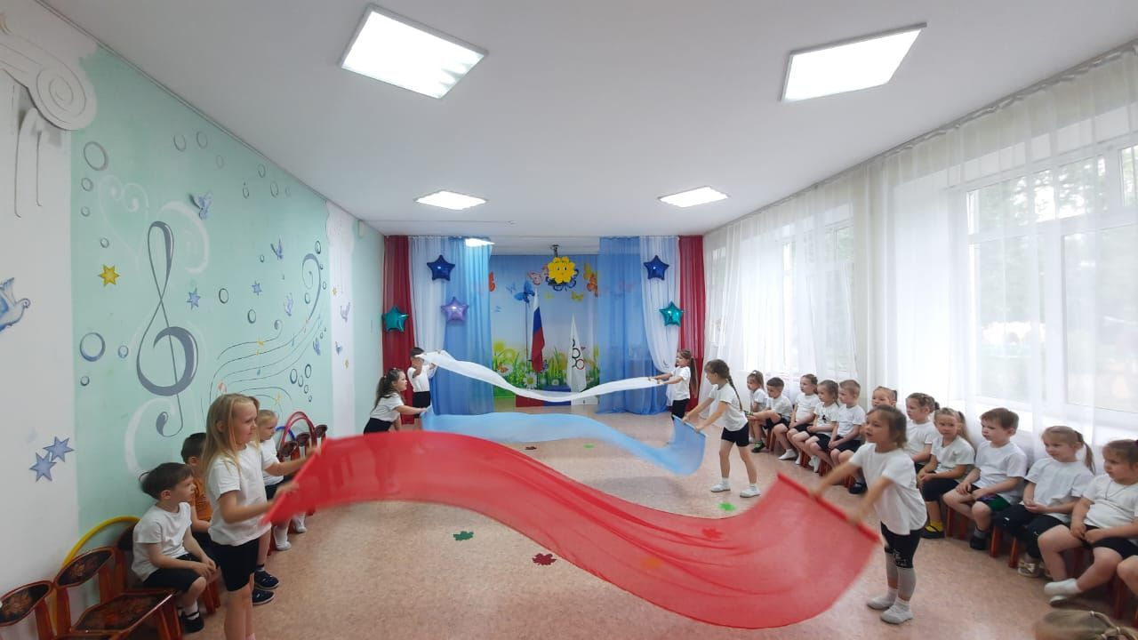

Ярким украшением мероприятие было исполнение танца с полотнами *«Россия – как Алёнушка»* и спортивного танца с предметами *«Герои спорта» (группа «Фантазёры»)!*

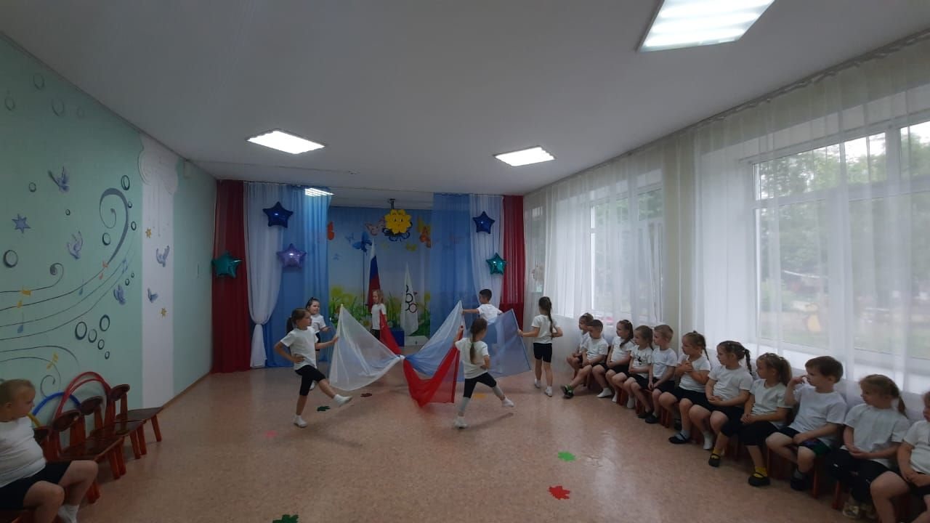

Такие соревнования способствуют не только укреплению здоровья, но и формированию лидерских качеств, коммуникативных навыков и уверенности в своих силах.

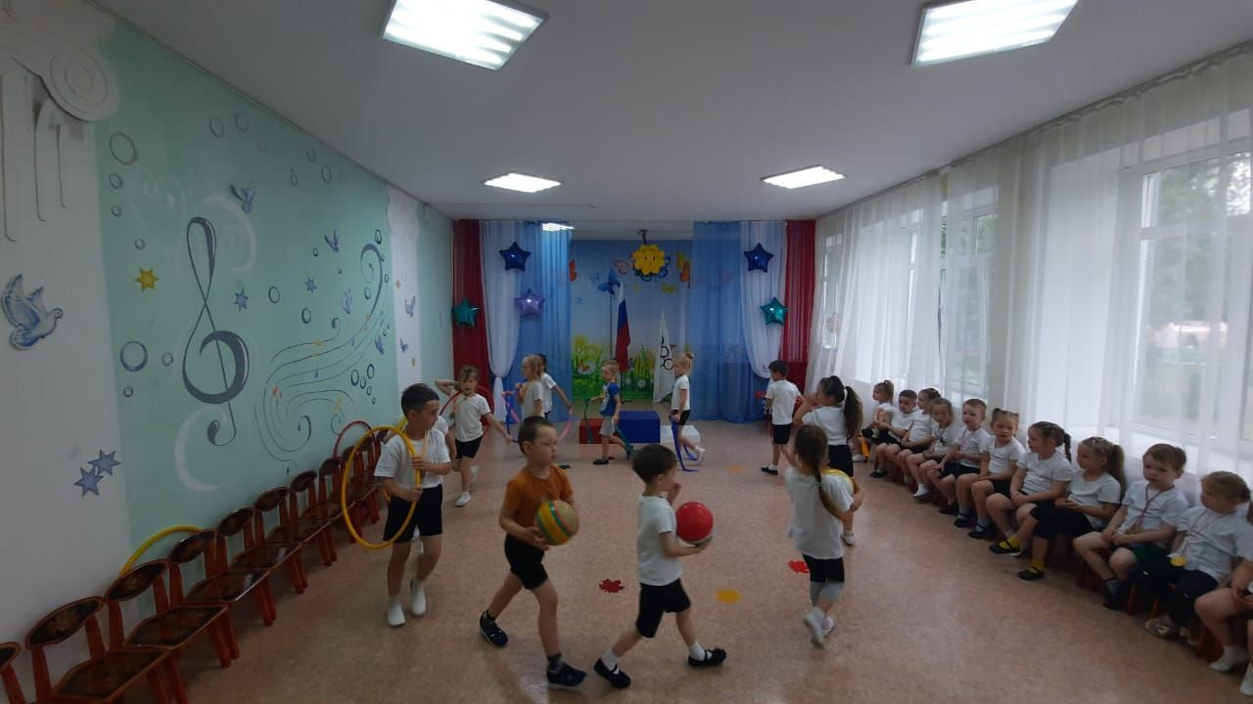

Мы верим, что эти летние олимпийские игры надолго останутся в вашей памяти, и надеемся, что спортивный девиз: «Быстрее, выше, сильнее» станет вашим жизненным девизом!

*Всем ребятам наш привет и такое слово:*

*Спорт любите с детских лет, будете здоровы.*

*Ну-ка, дружно, детвора, крикнем все:*

*Физкульт – Ура!*

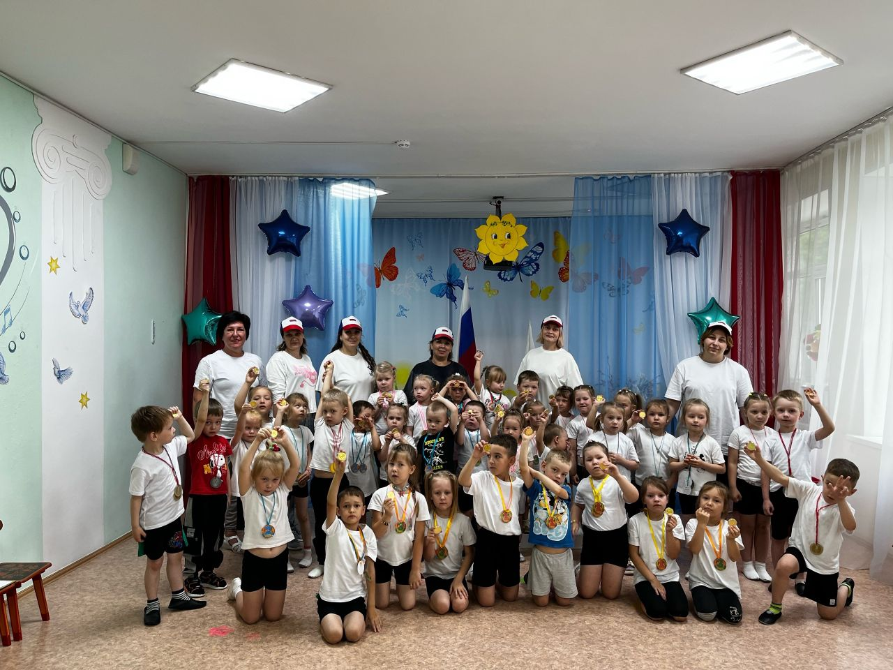

Татьяна Михайловна, музыкальный руководите